Połączenie z SQL SERVER 2008:
1. Uruchamiamy kreator w którym stworzymy bazę danych:
C:\Windows\Microsoft.NET\Framework64\v2.0.50727\aspnet_regsql.exel (C:\Windows\Microsoft.NET\Framework\v2.0.50727\aspnet_regsql.exe)
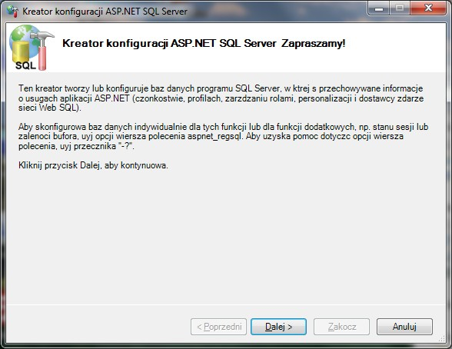 | 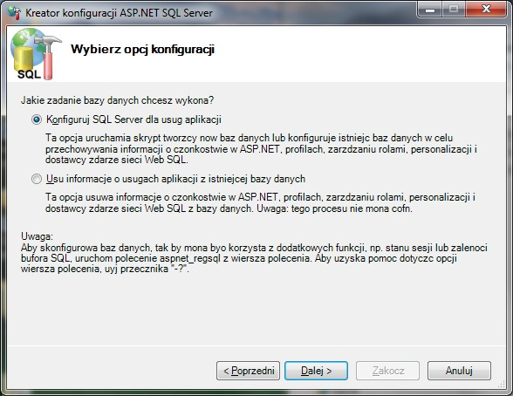

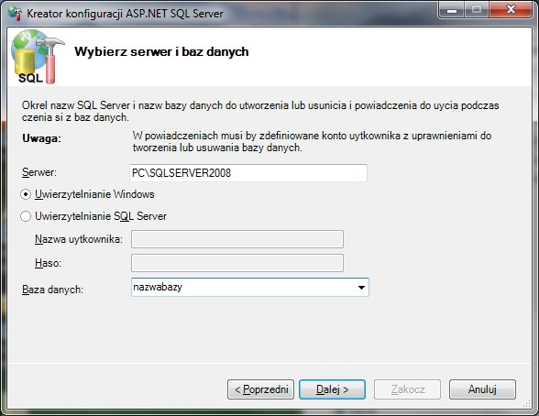 | 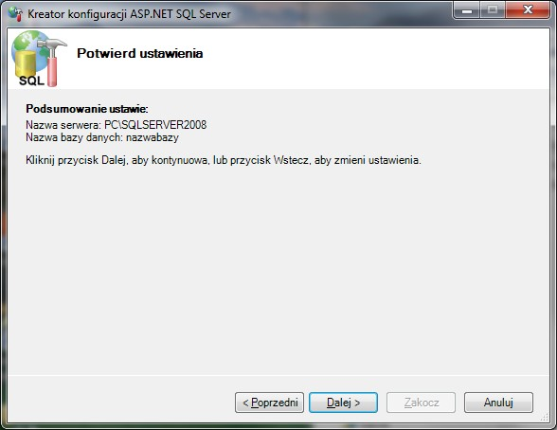
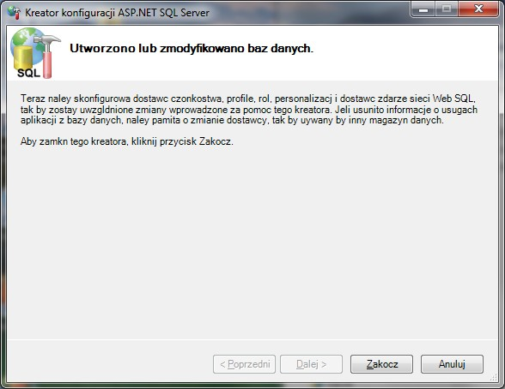

2. Edycja web.config – nawiązywanie połączenia
<connectionStrings/>
zmieniamy na:

- Uwierzytelnianie za pomocą Windows
<connectionStrings>
<add name="ConnectionString" connectionString="server=PC\SQLSERVER2008;database=baza;Trusted_Connection=Yes;"/>
</connectionStrings>

(lub Integrated Security=SSPI zamiast Trusted_Connection=Yes)

---------------------------------------------------------------------------

- Uwierzytelnianie za pomocą SQL Server

<connectionStrings>
<add name="ConnectionString" connectionString="server=PC\SQLSERVER2008;database=baza;uid=uzytkownik;password=haslo;"/>
</connectionStrings>

3. Edycja web.config w sekcji <system.web> - dodawanie dostawcy ról i członkostwa:
<system.web>
<roleManager defaultProvider="nazwa">
<providers>
<add connectionStringName="ConnectionString" name="nazwa" type="System.Web.Security.SqlRoleProvider" />
</providers>
</roleManager>

<membership defaultProvider="nazwa">
<providers>
<add name="nazwa" type="System.Web.Security.SqlMembershipProvider" connectionStringName="ConnectionString" />
</providers>
</membership>

